Nguyễn Thanh Nhật Quang

1411059

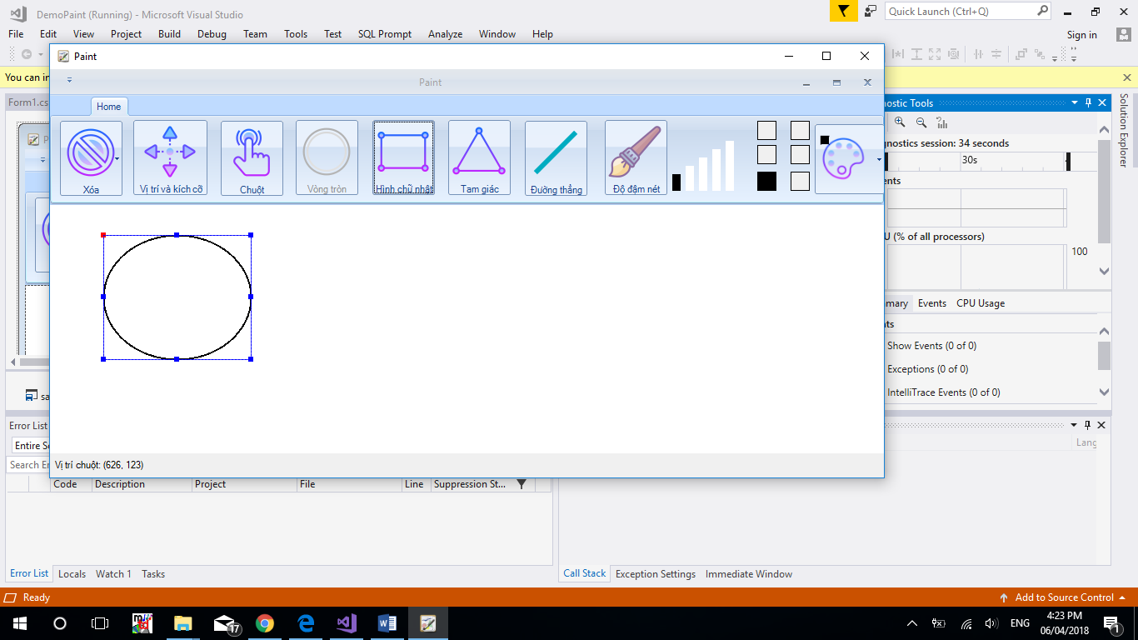

Giải thích

Kéo chuột từ vị trí màu đỏ để tạo thành 1 hình tròn,hình ellipse

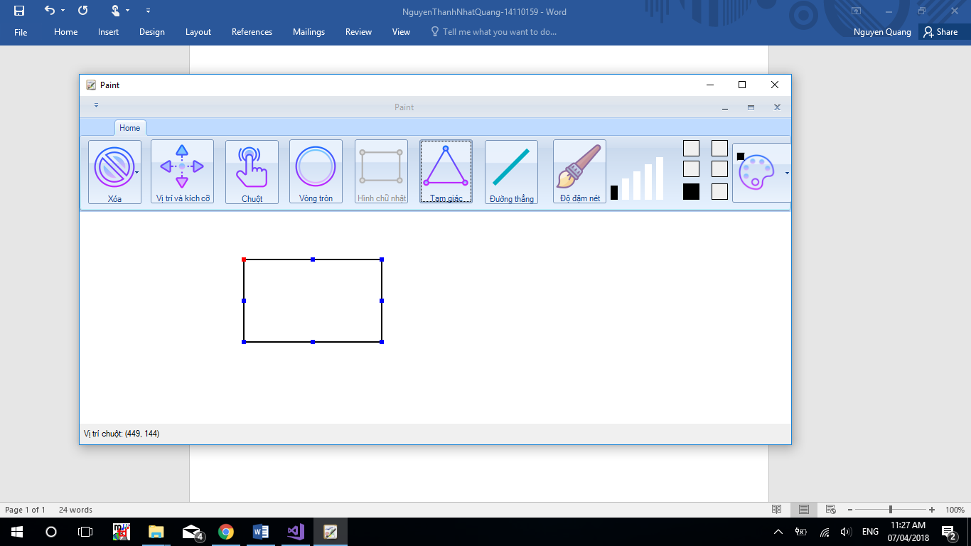

Kéo chuột từ vị trí màu đỏ để tạo thành 1 hình vuông, hình chữ nhật

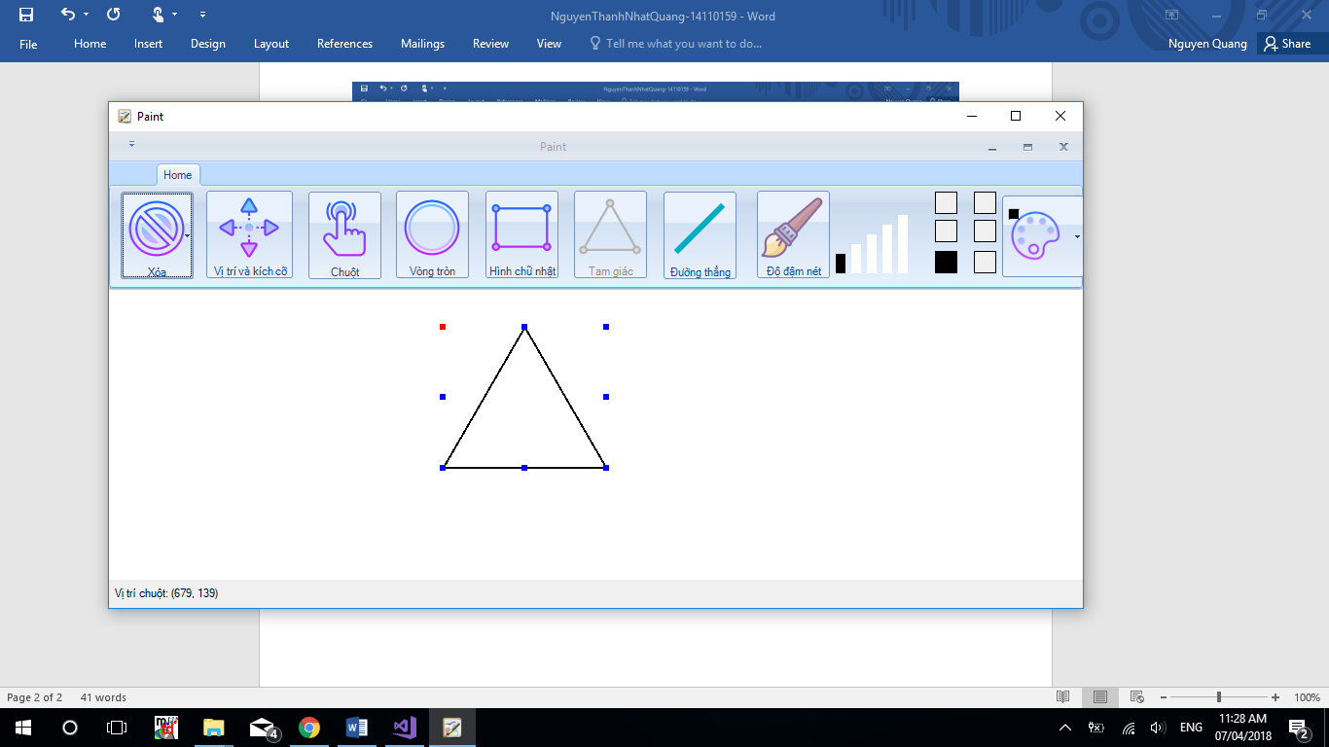

Kéo chuột từ vị trí màu đỏ để tạo thành 1 hình tam giác.

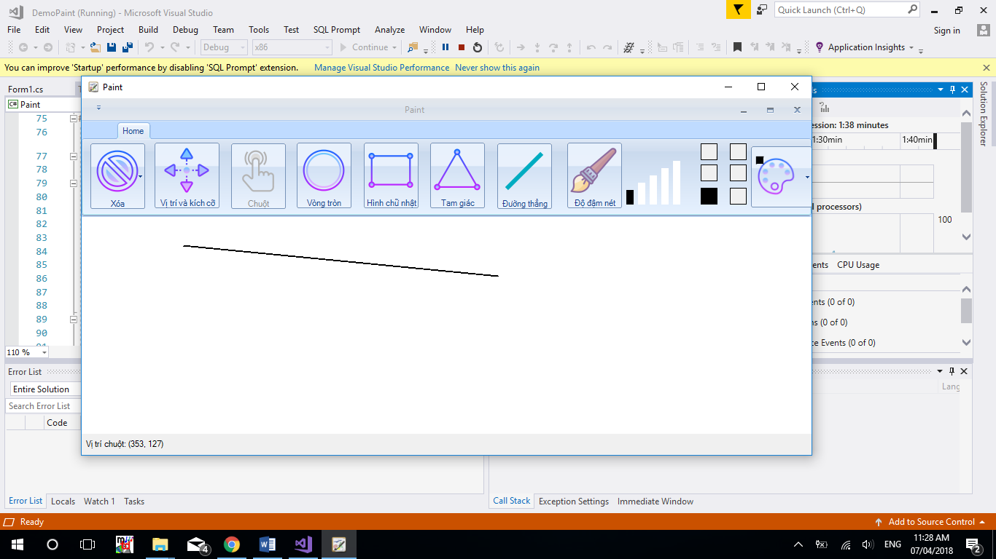

Kéo chuột từ vị trí màu đỏ để tạo thành 1 đường thẳng.

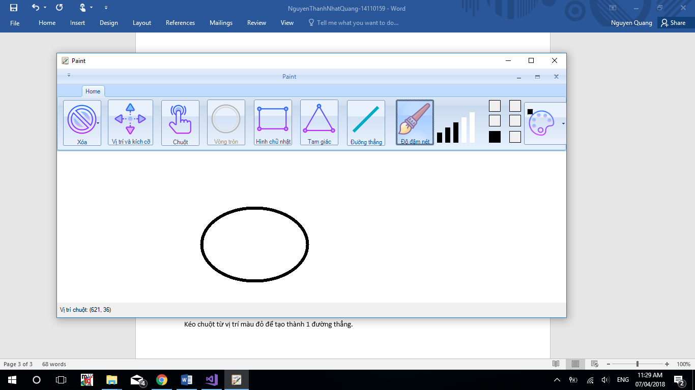

Click vào nút độ đậm nét để vẽ đậm hơn.

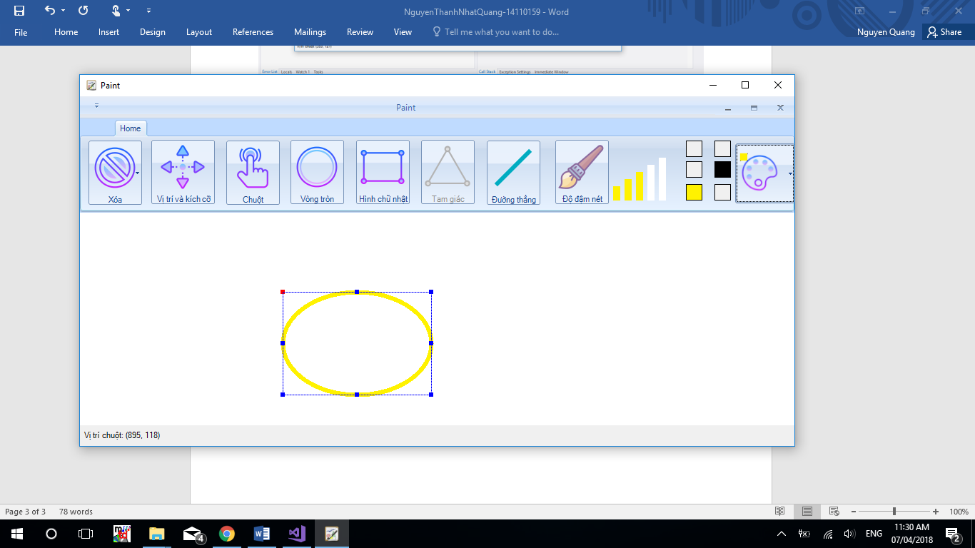click nút chọn màu để đổi màu mình thích

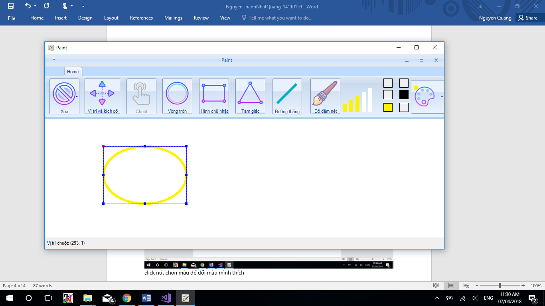

ấn vào button chuột để cố định 1 hình mình muốn chỉnh sửa\

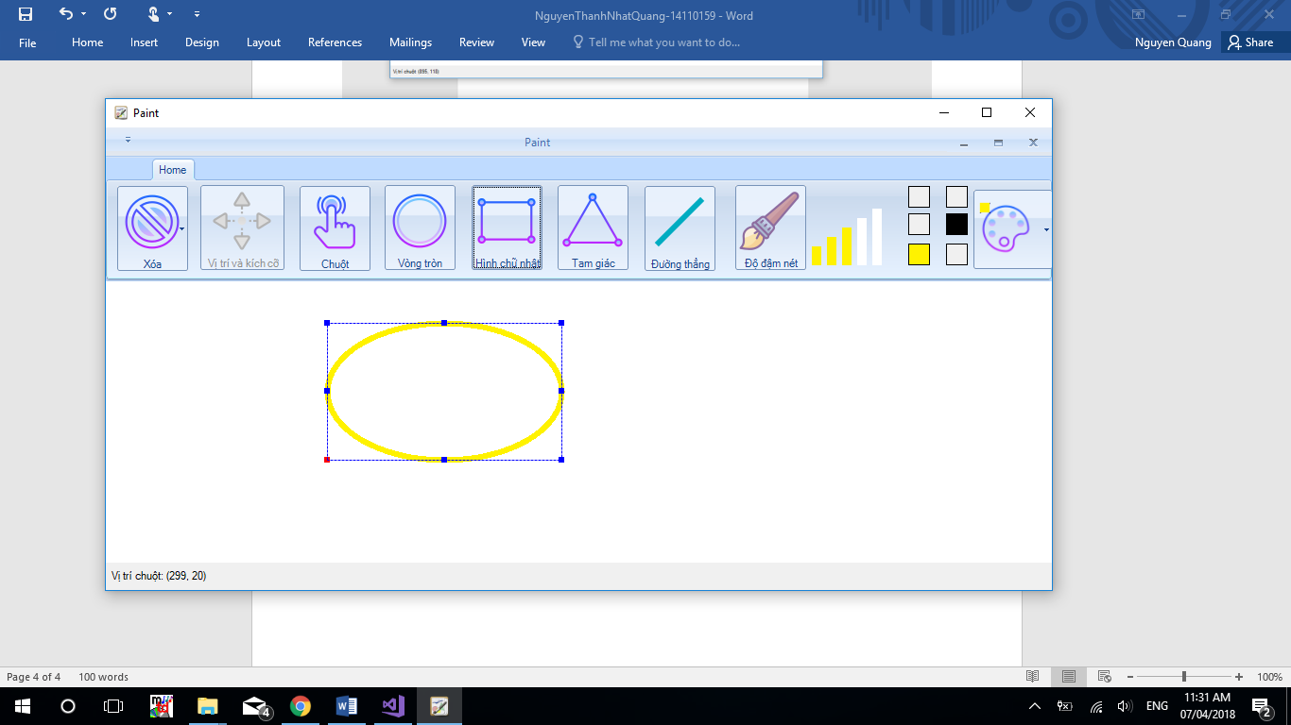

Click vào button vị trí và kích cỡ để thay đổi vị trí và kích cỡ của hình.